|  |  |  |  |
| --- | --- | --- | --- |
| UBND HUYỆN TAM NÔNG | | | **CỘNG HÒA XÃ HỘI CHỦ NGHĨA VIỆT NAM** |
| **TRƯỜNG MẦM NON PHÚ CƯỜNG** | | | **Độc lập – Tự do – Hạnh phúc** |
|  | ––––––––– |  | ––––––––––––––––––––––––––– |

**BÀI TUYÊN TRUYỀN**

**BỮA CƠM HẠNH PHÚC TẠI NHÓM 24 – 36 THÁNG**

**1. Tên người gửi:** Nguyễn Thị Kim Lành – Trường Mầm non Phú Cường.

**2. Thời gian gửi:** Ngày 19/02/2025.

**3. Tin thuộc loại:** Nuôi dưỡng, chăm sóc; Cha mẹ cần biết.

**4. Thông tin:**

Tên tiêu đề bài cần đăng: **Bữa cơm hạnh phúc tại Trường Mầm non Phú Cường**

**Nội dung:**

Nhằm giúp cho trẻ tham gia học tại trường không chỉ đủ dinh dưỡng, đảm bảo an toàn mà còn cả tình yêu thương được mang vào từng món ăn của trẻ. Trẻ ăn ngon miêng, ăn trong vui vẻ và hạnh phúc là mục đích sau cùng của giáo viên. Vì vậy trong bài tuyên truyền ngày hôm nay Trường mầm non Phú Cường mong muốn cha mẹ, hiểu thêm về bữa ăn hạnh phúc hằng ngày của trẻ tại Trường là như thế nào?

**1. Hạnh phúc trong đa dạng bữa ăn**

          Để đảm bảo đem đến bữa ăn chất lượng, thực đơn cho trẻ hàng ngày được nhà trường xây dựng đảm bảo chế độ dinh dưỡng đầy đủ năng lượng và vi chất cho trẻ theo từng độ tuổi. Thực đơn của nhà trường cũng thường xuyên được thay đổi theo tuần, theo mùa để đảm bảo sự phong phú cho mọi trẻ.

**2. Hạnh phúc từ nguồn thực phẩm sạch**

          Nguồn thực phẩm chế biến đảm bảo an toàn vệ sinh thực phẩm và được cung cấp bởi một số nhà cung ứng thực phẩm có đầy đủ hồ sơ năng lực tư cách pháp nhân và một số thực phẩm được làm ra từ chính nhà phụ huynh học sinh của trường. Trường mầm non Phú Cường cam kết tuân thủ chặt chẽ các bước quy trình Vệ sinh an toàn thực phẩm theo quy định của Bộ Y tế: Từ khâu lựa chọn nhà cung cấp, giao nhận thực phẩm về số lượng và chất lượng; sơ chế, chế biến; kiểm tra, giám sát, lưu mẫu, chia thức ăn đảm bảo theo nhu cầu năng lượng cần thiết một ngày cho bé.

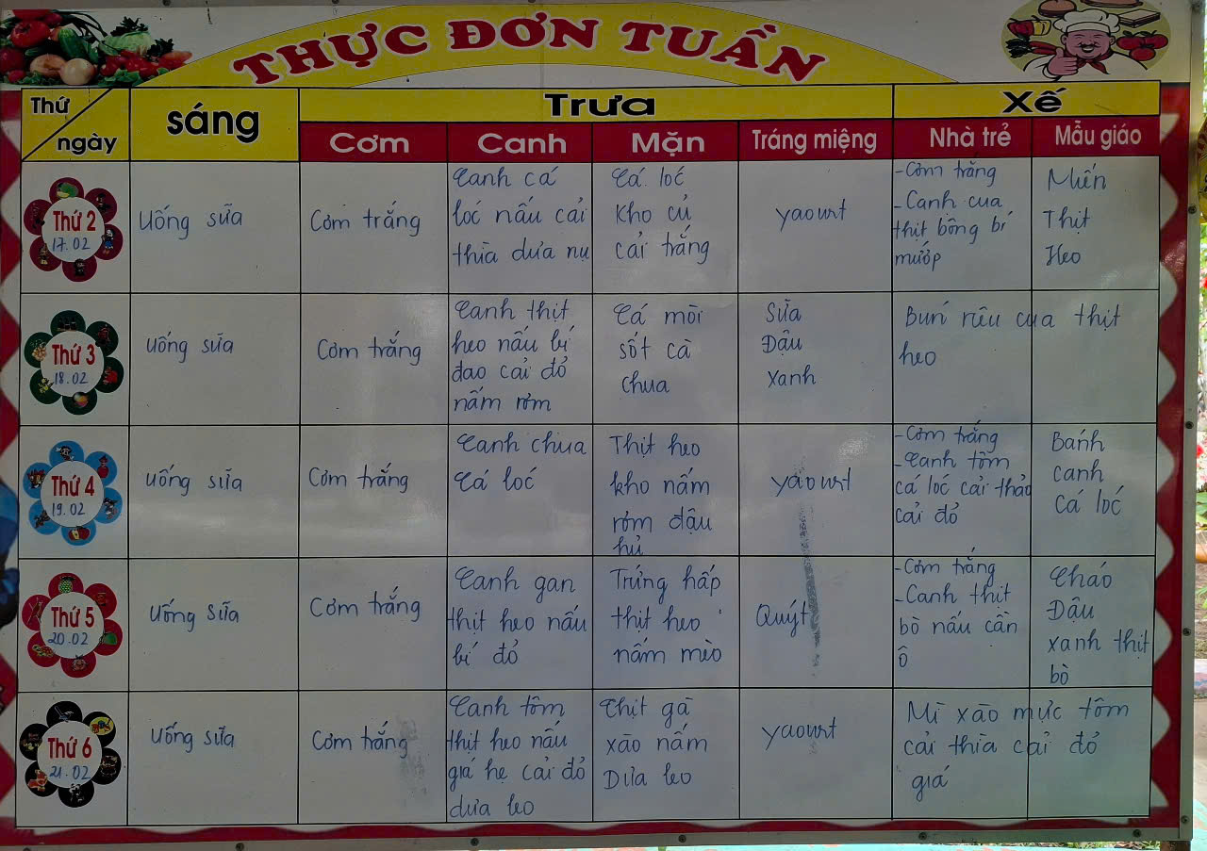

***Hình ảnh thực đơn một tuần của bé***

**3. Hạnh phúc trong giờ ăn**

Bữa ăn của trẻ không chỉ đảm bảo đủ lượng và chất dinh dưỡng mà việc thay đổi hình thức, tạo hứng thú cho trẻ khi đến giờ ăn cũng vô cùng cần thiết và quan trọng. Trước giờ ăn cô chuẩn bị bàn ăn thu hút trẻ, có mặt bàn, bình hoa đẹp mắt, tô, muỗng được chuẩn bị ngăn nắp, bàn ghế sắp xếp gọn gàng, trong khi ăn cô mở nhạc êm nhẹ, nội dung theo chủ đề, phù hợp giúp kích thích trẻ vui vẻ, hứng thú, tự giác với giờ ăn hơn và có thêm những kiến thức về văn hóa ăn uống trong cuộc sống hằng ngày.

- Bên cạnh cung cấp cho trẻ tên những món ăn, thực phẩm có trong món ăn nhằm giúp cung cấp cho trẻ những chất dinh dưỡng cần thiết tốt cho cơ thể, đồng thời hình thành ở trẻ những kỹ năng cơ bản trong ăn uống, giúp trẻ ăn ngon miệng hơn, trẻ có ý thức hơn về văn hóa ẩm thực và có kĩ năng văn minh, lịch sự trong ăn uống như: Biết mời cô và bạn trước khi ăn, khi ăn không nói chuyện riêng, biết ăn hết xuất, ăn đầy đủ các loại thức ăn, không cười đùa trong khi ăn, hắt hơi che miệng. Qua đó động viên giáo dục trẻ ăn hết phần ăn của mình, kiên nhẫn động viên trẻ ăn đa dạng thực phẩm, món ăn.

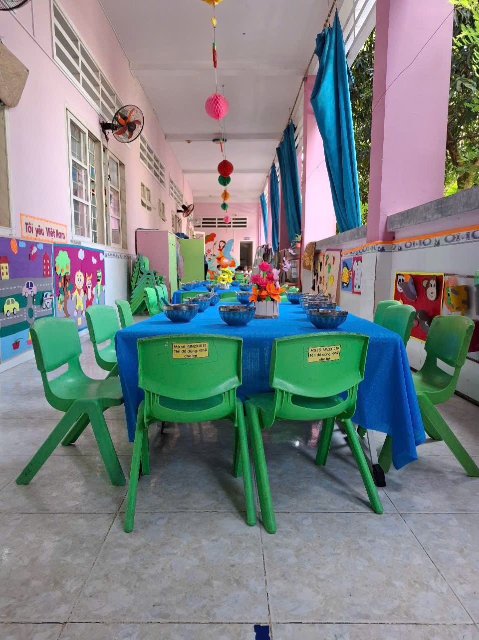

*Chuẩn bị bàn ăn cho trẻ*

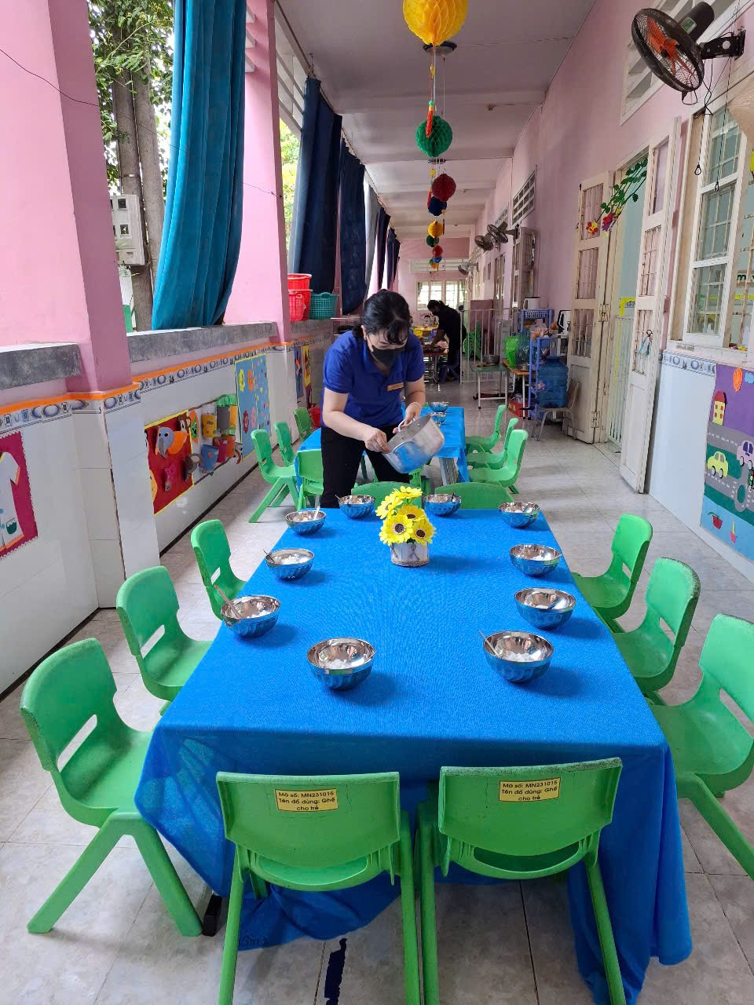

*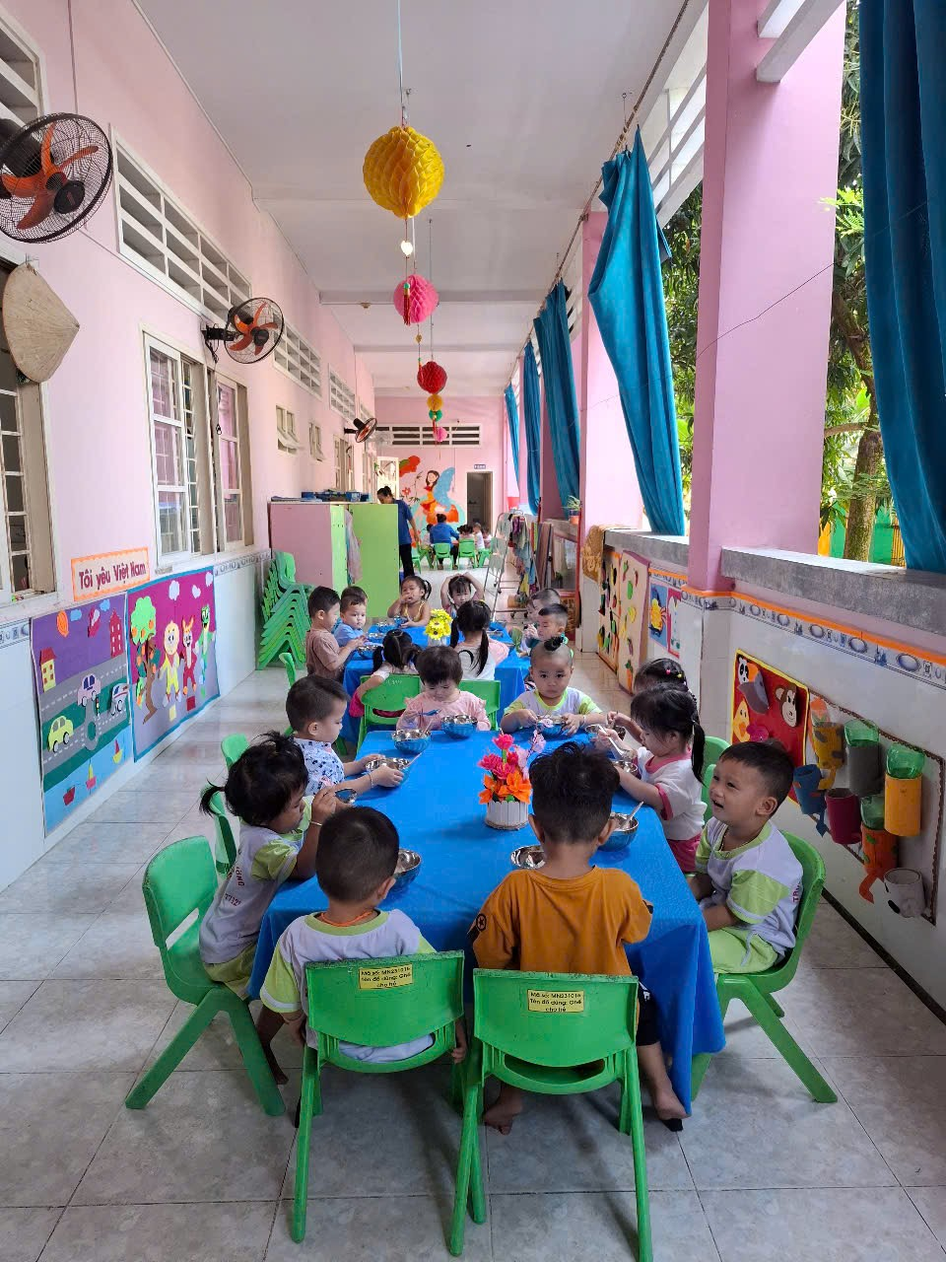 Cô chuẩn bị thức ăn cho trẻ nhóm 25-36 tháng*

*Trẻ tham gia giờ ăn cùng các bạn*

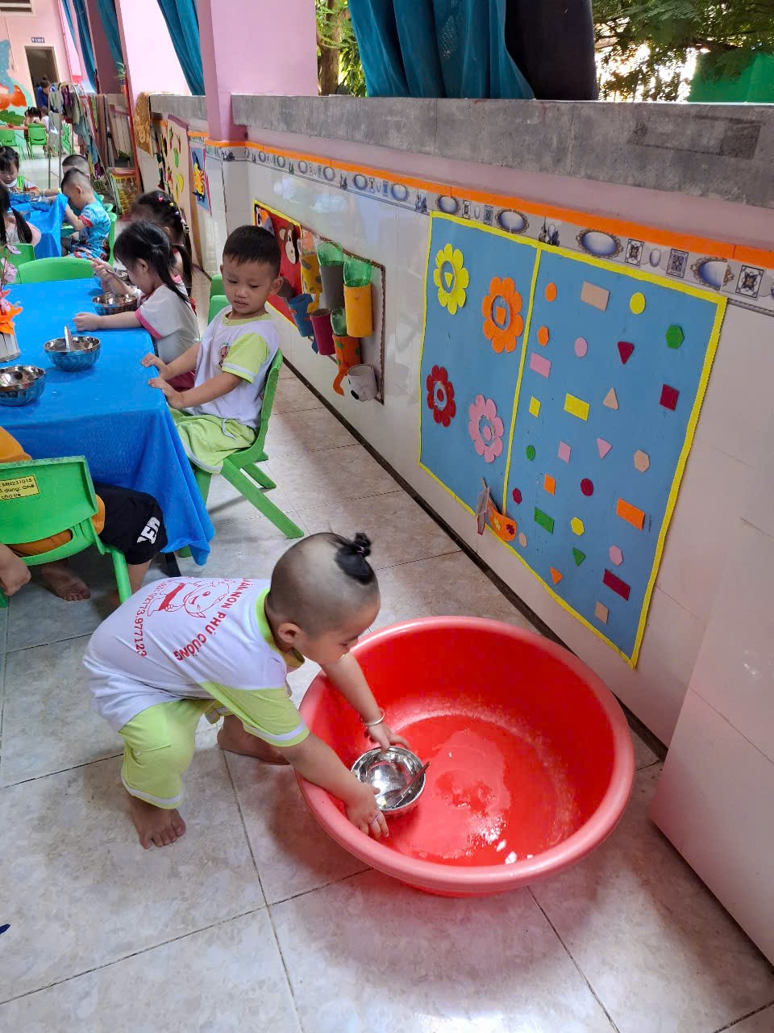

*Trẻ thu dọn đồ dùng sau khi ăn xong*

“Bữa ăn hạnh phúc" tại Trường mầm non Phú Cường thật vui vẻ và hạnh phúc với trẻ. Qua giờ ăn trẻ được rèn luyện thói quen dùng thìa đúng cách, kỹ năng tự phục vụ cho bản thân, chia sẻ, giúp đỡ bạn bè, tạo tâm lý thoải mái, kích thích cảm giác ăn ngon miệng cho trẻ và cùng bạn thưởng thức bữa ăn vui vẻ, hạnh phúc nhất.

|  |  |
| --- | --- |
| **DUYỆT CỦA HIỆU TRƯỞNG** | **NGƯỜI VIẾT** |
| **Võ Thị Kim Hường** | **Nguyễn Thị Kim Lành** |
|  |  |